МИНИСТЕРСТВО НАУКИ И ВЫСШЕГО ОБРАЗОВАНИЯ РОССИЙСКОЙ ФЕДЕРАЦИИ
федеральное государственное АВТОНОМНОЕ образовательное учреждение высшего образования
«Национальный исследовательский ядерный университет «МИФИ»
Димитровградский инженерно-технологический институт –
филиал федерального государственного автономного образовательного учреждения высшего образования «Национальный исследовательский ядерный университет «МИФИ»
(ДИТИ НИЯУ МИФИ)

Кафедра информационных технологий

ОТЧЕТ
ПО ПРОИЗВОДСТВЕННОЙ ПРАКТИКЕ
(ПРОЕКТНО -ТЕХНОЛОГИЧЕСКОЙ)

Студентка
группы ВТ-31 _______________________ Д.Д. Кузин
(подпись)

Руководитель практики
от ДИТИ НИЯУ МИФИ _______________________ Н.С. Казынбаев
(подпись)

Руководитель практики
от кафедры ИТ _______________________ Т. Н. Павлова
(подпись)

«____»______________ 20__г.

Димитровград, 2024

СОДЕРЖАНИЕ
СОДЕРЖАНИЕ 2
ВВЕДЕНИЕ 3
1 ОБЩАЯ ХАРАКТЕРИСТИКА ПРЕДПРИЯТИЯ 4
1.1 Описание предприятия 4
2 Практические задания от предприятия 6
2.1 Определение поставленных задач 6
2.2 Выполнение поставленных задач 6
ЗАКЛЮЧЕНИЕ 7
БИБЛИОГРАФИЧЕСКИЙ СПИСОК 8

ВВЕДЕНИЕ
Производственная практика является необходимым этапом формирования у обучающихся требуемых компетенций. Ее ценность заключается в приобретении новых и закреплении уже полученных знаний. В период прохождения производственной практики, обучающиеся должны закрепить теоретический материал, приобрести практические навыки. Целью производственной практики является формирование соответствующих компетенций
Достижению поставленной цели способствует решение следующих задач:
- Изучение основных принципов разработки веб-сайтов на платформе ASP.NET.
- Разработка дизайна и структуры веб-сайта с учетом требований заказчика.
- Написание программного кода для реализации основных функциональных возможностей сайта.
- Тестирование и отладка сайта для обеспечения его корректной работы.
- Изучение методов оптимизации веб-сайта для повышения его производительности.
- Взаимодействие с другими членами команды для совместной работы над проектом.
- Презентация сайта перед руководством предприятия и получение обратной связи.

1 ОБЩАЯ ХАРАКТЕРИСТИКА ПРЕДПРИЯТИЯ

Описание предприятия
Полное наименование Димитровградский инженерно-технологический институт, филиал Национального исследовательского ядерного университета МИФИ.
ДИТИ НИЯУ МИФИ создан приказом Министерства образования и науки Российской Федерации от 18 февраля 2011 года.
Основная цель создания филиала — подготовка высококвалифицированных инженерных и научных кадров для предприятий атомной отрасли и Федерального высокотехнологичного центра медицинской радиологии ФМБА России. Институт выпускает специалистов в области ядерной физики, медицинской физики, атомной энергетики, IT, химических технологий, машиностроения, а также готовит экономистов и юристов.
Главная задача ДИТИ НИЯУ МИФИ — создание базы и условий для подготовки специалистов по ядерным технологиям и ядерной медицине.
ДИТИ НИЯУ МИФИ генерирует, распространяет, применяет и сохраняет научные знания для решения государственных и бизнес-задач, стоящих перед Госкорпорацией «Росатом».
Предприятие, в котором будет проходить производственная практика приведен на рисунке 1.1
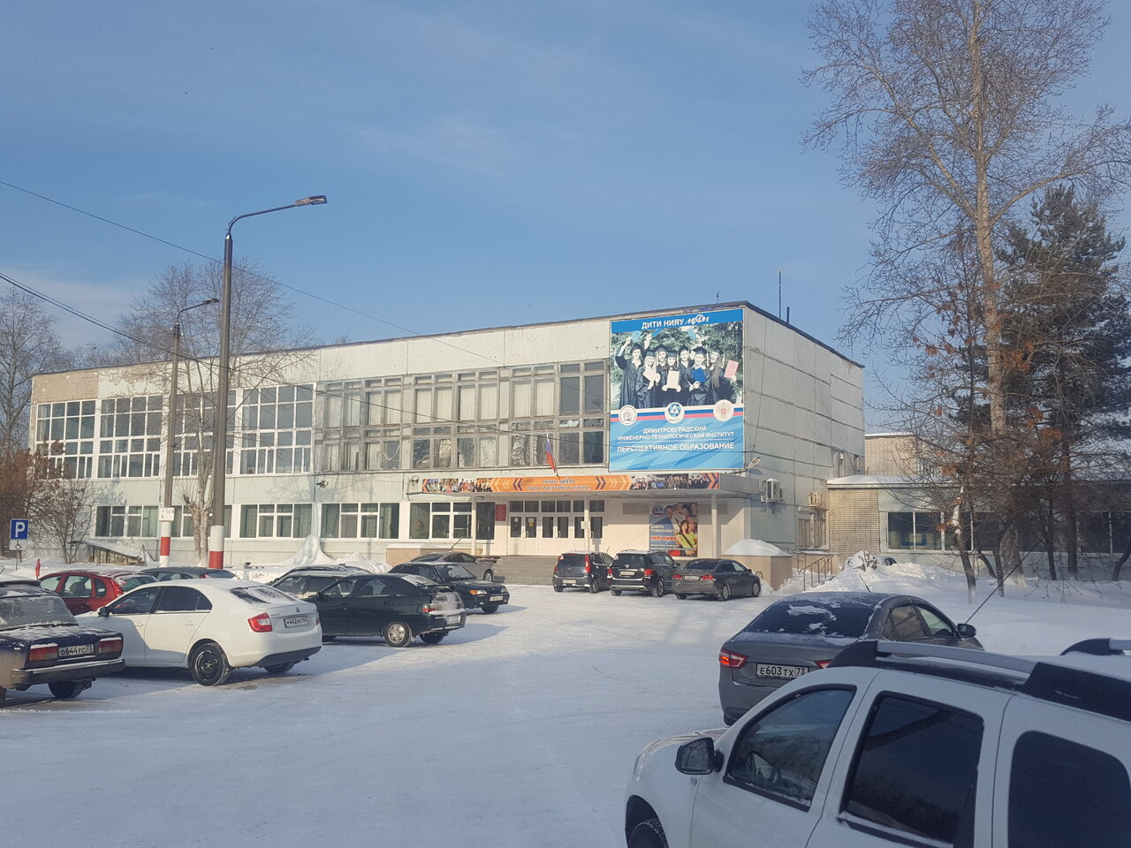
Рисунок 1.1 – ДИТИ НИЯУ МИФИ корпус №3

2 Практические задания от предприятия

2.1 Определение поставленных задач
Для успешного завершения производственной практики необходимо выполнить ряд заданий, связанных с обучаемой специальностью. На предприятии «ДИТИ НИЯУ МИФИ» были поставлены задачи, которые должны быть выполнены в течение заданного временного периода – с 21 июня по 18 июля.
Руководителем практики было принято решение сформировать команду для разработки группового проекта – «Доска объявлений для продажи недвижимости».
Для реализации проекта сформулирован следующий стек технологий:
    - Onion архитектура и трехслойная архитектура;
    - ASP NET Core Web API (версия NET 8.0);
    - Kestrel;
    - Dependency Injection;
    - LINQ;
    - Entity Framework;
    - HTML;
    - CSS;
    - JavaScript;
    - jQuery;
    - AJAX;
    - JSON;
    - PostgreSQL;
Для обеспечения эффективного взаимодействия и координации работы над проектом будет использоваться система управления версиями GitLab, основанная на популярном инструменте контроля версий Git. GitLab предоставляет возможности отслеживания актуального состояния задач, проверки корректности программного кода и интеграции разработанных функций в единое решение, что способствует оптимизации процесса разработки и повышению качества конечного продукта.
В контексте разработки программного обеспечения, первостепенной задачей является моделирование предметной области. Данный этап позволяет сформировать четкое представление о структуре данных, взаимосвязях между ними и выстроить логическую архитектуру будущей системы.
В рамках настоящего задания приступаем к моделированию предметной области проекта “Доска объявлений для продаж недвижимости”. В качестве ориентира будет использоваться раздел “Недвижимость” на платформе Авито.
Цель задания – сформировать схему базы данных (БД), представляющую собой схематичное изображение таблиц с указанием их атрибутов и связей между ними. Данная схема будет служить основой для дальнейшего проектирования и реализации системы.

2.2 Выполнение поставленных задач
Задание 1. Разработать схему БД для проекта "Доска объявлений для продаж недвижимости".
Для решения данного задания сначала необходимо описать что такое схема данных, рассмотреть предметную область, выявить сущности в виде таблиц и связать их.
Схема данных — это логическая конфигурация либо целой реляционной базы данных, либо её части. Она показывает, как связаны между собой сущности, из которых состоит база данных [4]. Схема может существовать как в виде наглядного представления базы данных, так и в виде набора формул, которые регулируют её устройство. Выделяют три типа схемы данных:
- Физическая схема. Определяет, как данные или информация физически хранятся в системах хранения в виде файлов и индексов.
- Логическая схема. Определяет все логические ограничения, которые необходимо применить к хранимым данным, а также описывает таблицы, представления, связи сущностей и ограничения целостности.
- Просмотр схемы базы данных. Это дизайн на уровне представления, который определяет взаимодействие между конечным пользователем и базой данных. Пользователь может взаимодействовать с базой данных с помощью интерфейса, не имея особых знаний о механизме хранения данных в базе данных [5].
Предметная область — это множество всех предметов, свойства которых и отношения, между которыми рассматриваются в научной теории. Проект "Доска объявлений для продаж недвижимости" охватывает несколько ключевых аспектов и функций, необходимых для успешной реализации платформы, на которой пользователи могут размещать и находить объявления о продаже или аренде недвижимости. Основными компонентами являются: Пользователи, Объявления, Населенные пункты, Категории недвижимости, Характеристики недвижимости, Интерфейс и Дополнительные функции.
Таким образом, были выявлены следующие сущности: Пользователи, Регионы, Города, Улицы, Дома, Категории, Характеристики, Характеристики атрибутов, Объявления, Фотографии и Избранное.
Согласно техническому заданию, выданным руководителем практики от предприятия для проекта были выбраны C#, ASP.NET Core 8 версии и VS в качестве IDE.
Следующей задачей являлось разработать базовую структуру проекта с использованием Asp.Net Web Api Core, для этого после открытия IDE необходимо выбрать шаблон ASP.net Core Web Api (рис. 2.1).
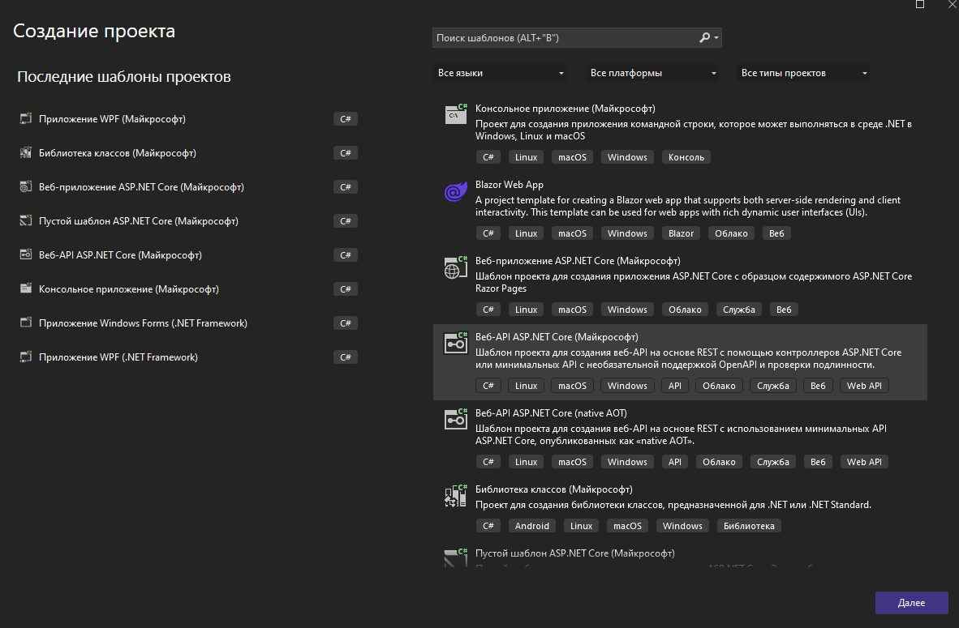
Рисунок 2.1 – Создание проекта
В качестве архитектуры проекта была выбранная луковая архитектура. Луковая архитектура — это архитектурный шаблон программного обеспечения, который обеспечивает модульную и слабосвязанную конструкцию. В центре луковой архитектуры находится модель предметной области. Она представляет собой комбинацию состояния и поведения, моделирующую бизнес-процесс. Вокруг модели предметной области существуют другие уровни приложения.
Основные слои луковой архитектуры:
- Слой предметной области (Domain Layer). Содержит основную бизнес-логику, бизнес-правила приложения.
- Уровень приложения (Application Layer). Описывает бизнес-сценарий, взаимодействует с уровнями предметной области и инфраструктуры.
- Уровень инфраструктуры (Infrastructure Layer). Управляет внешними для приложения зависимостями, такими как базы данных, файловые системы или внешние службы (Web-сервисы).
- Уровень представления (Presentation Layer). Управляет пользовательскими интерфейсами и логикой, связанной с представлением.
Ключевая особенность луковой архитектуры — любой модуль приложения может зависить от более близких к центру модулей, но не может зависить от более дальних.
Преимущества луковой архитектуры:
- Модульность и простота сопровождения. Четкое разделение задач и разделение зависимостей упрощают сопровождение и модификацию кода, делая его более адаптируемым к меняющимся требованиям.
- Тестируемость. Каждый уровень может быть протестирован независимо.
- Гибкость. Модульная конструкция облегчает внедрение новых фреймворков и инструментов, не затрагивая бизнес-логику, повышая масштабируемость и устойчивость приложения [7].
Согласно выбранной структуре были разработаны контроллеры, репозитории и модели данных.
Пример модели «Пользователь» приведен ниже:
public class User: IdentityUser<int>
{
public string? FirstName { get; set; }
public string? LastName { get; set; }
public bool IsActive { get; set; }
public int CityId { get; set; }
public decimal Rating { get; set; } = 0;
public City? City { get; set; }
public ICollection<Favorite?>? Favorites { get; set; }
public ICollection<Advertisement?>? Advertisements { get; set; }
public override string ToString()
{
return this.FirstName + " " + this.LastName;
}
}
Данная модель наследуется от модели IdentityUser<int> из библиотеки Identity, для того чтобы иметь возможность интегрировать возможности авторизации и регистрации в приложение.
После описания моделей необходимо разработать репозитории для взаимодействия. Пример репозитория UserRepository:
public class UserRepository : IRepository<User>
{
private readonly ApplicationDbContext _context;
public UserRepository(ApplicationDbContext context)
{
_context = context;
}
public async Task<IEnumerable<User>> GetAll()
{
return await _context.Users.ToListAsync();
}
public async Task<User> Get(int id)
{
return await _context.Users.Include(us => us.City)
.Include(us => us.Favorites)
.Include(us => us.Advertisements)
.FirstOrDefaultAsync(us => us.Id == id);
}
public async Task Create(User user)
{
await _context.Users.AddAsync(user);
await _context.SaveChangesAsync();
}
public async Task Update(User user)
{
_context.Users.Update(user);
await _context.SaveChangesAsync();
}
public async Task Delete(int id)
{
var user = await _context.Users.FindAsync(id);
if (user != null)
{
_context.Users.Remove(user);
await _context.SaveChangesAsync();
}
}
}
На примере данного репозитория можно рассмотреть реализацию интерфейса IRepository<User>, методы Create, Update, Get и GetAll, выполняющие стандартные CRUD-операции. После добавления репозитория необходимо реализовать работу контроллера, который будет обрабатывать соответствующие запросы по заданному url-адресу. Пример части кода реализации контроллера AdvertisementController:
[Route("api/[controller]")]
[ApiController]
[AllowAnonymous]
public class AdvertisementController : ControllerBase
{
private readonly UnitOfWork _unitOfWork;
private readonly JsonSerializerOptions _jsonOptions;
// Внедрение зависимостей через конструктор
public AdvertisementController(UnitOfWork unitOfWork)
{
_unitOfWork = unitOfWork;
_jsonOptions = new JsonSerializerOptions
{
WriteIndented = true,
ReferenceHandler = ReferenceHandler.Preserve
};
}
// GET: api/Advertisement/5
[HttpGet("{id}")]
[AllowAnonymous]
public async Task<IActionResult> GetAdvertisement(int id)
{
var advertisement = await _unitOfWork.Advertisements.Get(id);
if (advertisement == null)
{
return NotFound();
}
var jsonResult = new
{
Id = advertisement.Id,
Title = advertisement.Title,
Description = advertisement.Description,
Price = advertisement.Price,
Date = advertisement.Date,
Area = advertisement.Area,
Owner = advertisement.Owner?.ToString(),
OwnerRating = advertisement.Owner?.Rating,
Building = advertisement.Building?.ToString(),
Category = advertisement.Category?.Name,
Photos = advertisement.Photos?.Select(p => new
{
Id = p.Id,
Name = p.Name,
Path = p.Path,
IsTitled = p.IsTitled
}).ToList()
};
return Ok(jsonResult);
} }
Методы данного контроллера вызываются при вызове url https://localhost:7119/api/Advertisement и отображают в формате JSON список объявлений. Следующей частью разработки является создание страницы для отображения списка объявлений. На рисунке 2.2 отображен пример страницы с выводом списка доступных к просмотру объявлений.
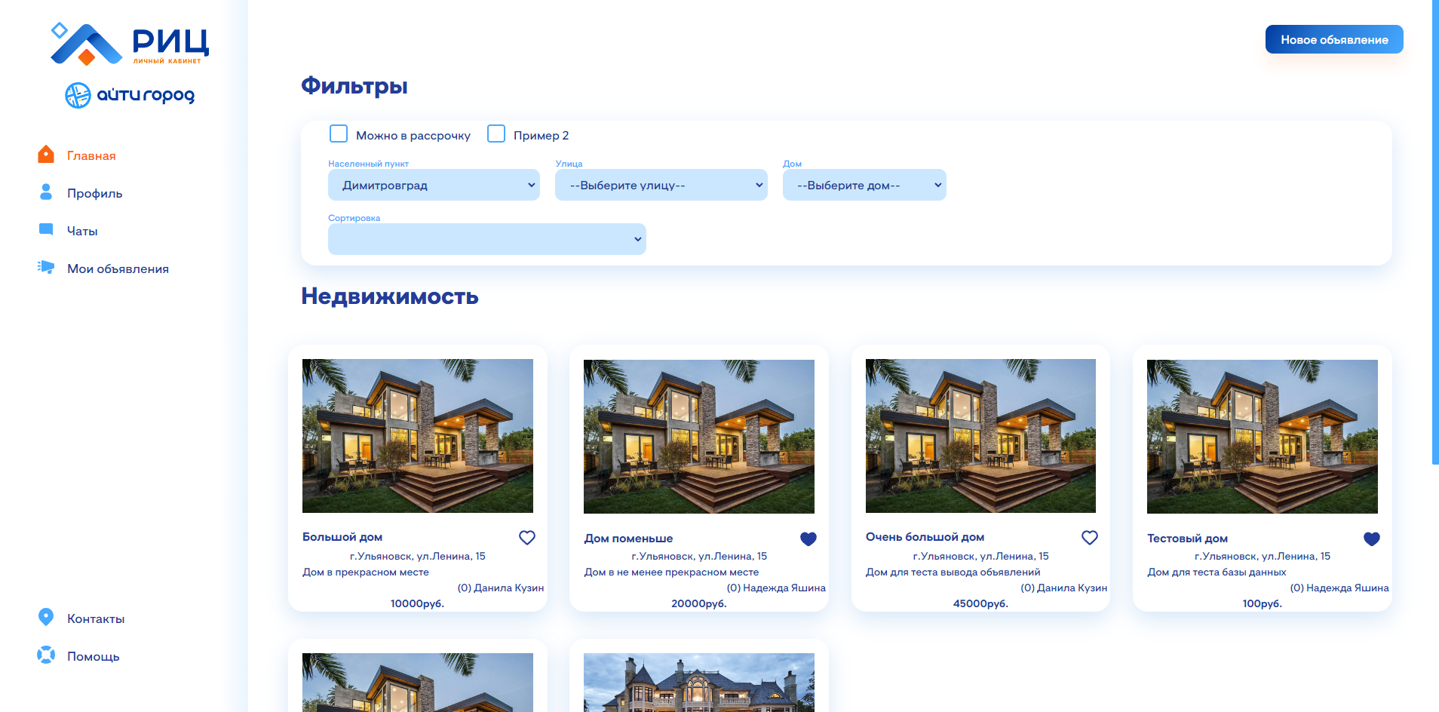
Рисунок 2.2 – Страница «Главная»
Код для получения списка объявлений на фронт части выглядит следующим образом:
$(document).ready(function() {
Loader(true)
$.ajax({
url: 'https://localhost:7119/api/Advertisement', // URL вашего API
type: 'GET',
dataType: 'json',
success: function(data) {
$('#advertisement-list').empty(); // Очистка текущего списка
console.log(data)
data.forEach(function(ad) {
console.log(ad)
$('#advertisement-list').append(
'<a class="card" href="advertisement.html?id=' + ad.id + '">' +
'<img src="' + ad.photos[0].path +'"' +
'alt="" aria-hidden="true"' +
'style="width: 100%; height: 100%; padding: 15px 15px 0 15px;">' +
'<b class="card-name"' +
'style="font-weight: bold !important; text-align: left; margin-left: 15px;">' +
'<div class="heart-div" style="float: right;">' +
'<!-- TODO Метод добавления в избранное -->' +
'<button class="heart-button"'+
' style="background: none; border: none; padding: 0; margin: 0; width: 24px; cursor: pointer;">'+
' <svg id="heart' + ad.id + '" style="float: right; margin-right: 25px" xmlns="http://www.w3.org/2000/svg"'+
' width="26px" height="26px"'+
' viewBox="0 0 24 24" fill="none" className="heart">'+
' <path fill-rule="evenodd" clip-rule="evenodd"'+
' d="M12 6.00019C10.2006 3.90317 7.19377 3.2551 4.93923 5.17534C2.68468 7.09558 2.36727 10.3061 4.13778 12.5772C5.60984 14.4654 10.0648 18.4479 11.5249 19.7369C11.6882 19.8811 11.7699 19.9532 11.8652 19.9815C11.9483 20.0062 12.0393 20.0062 12.1225 19.9815C12.2178 19.9532 12.2994 19.8811 12.4628 19.7369C13.9229 18.4479 18.3778 14.4654 19.8499 12.5772C21.6204 10.3061 21.3417 7.07538 19.0484 5.17534C16.7551 3.2753 13.7994 3.90317 12 6.00019Z"'+
' stroke="#233d9a" stroke-width="2" stroke-linecap="round"'+
' stroke-linejoin="round">'+
' </path>'+
' </svg>'+
'</button>'+
'</div>'+
'<span id="card-name" style="width: 70%; text-align: left; font-size: 12pt">' + ad.title + '</span></b>' +
'<b class="card-name"> ' + ad.building + '</b>' +
'<b class="card-name" style="text-align: left; margin-left: 15px; margin-top: 5px">' + ad.description +' </b>' +
'<b class="card-name" style="text-align: right; margin-top: 5px"> (' + ad.ownerRating + ') ' + ad.owner + '</b>' +
'<b class="card-name" style="font-weight: bold !important; margin-top: 5px">' + ad.price + 'руб.</b>' +
'</a>');
});
Loader(false)
},
error: function(xhr, status, error) {
console.error('Error:', error);
}
});
});
В рамках происходит ajax запрос к бэкенд части проекта и в случае успешного получения данных срабатывает цикл, проходящий по всем объявлениям, добавляя карточку с объявлением на страницу.
На рисунке 2.3 представлена страница добавления нового объявления. В рамках данной страницы необходимо указать заголовок, краткое описание, цену, площадь тип объявления, вторичка или новостройка, указать дом и добавить ссылку на фотографию.
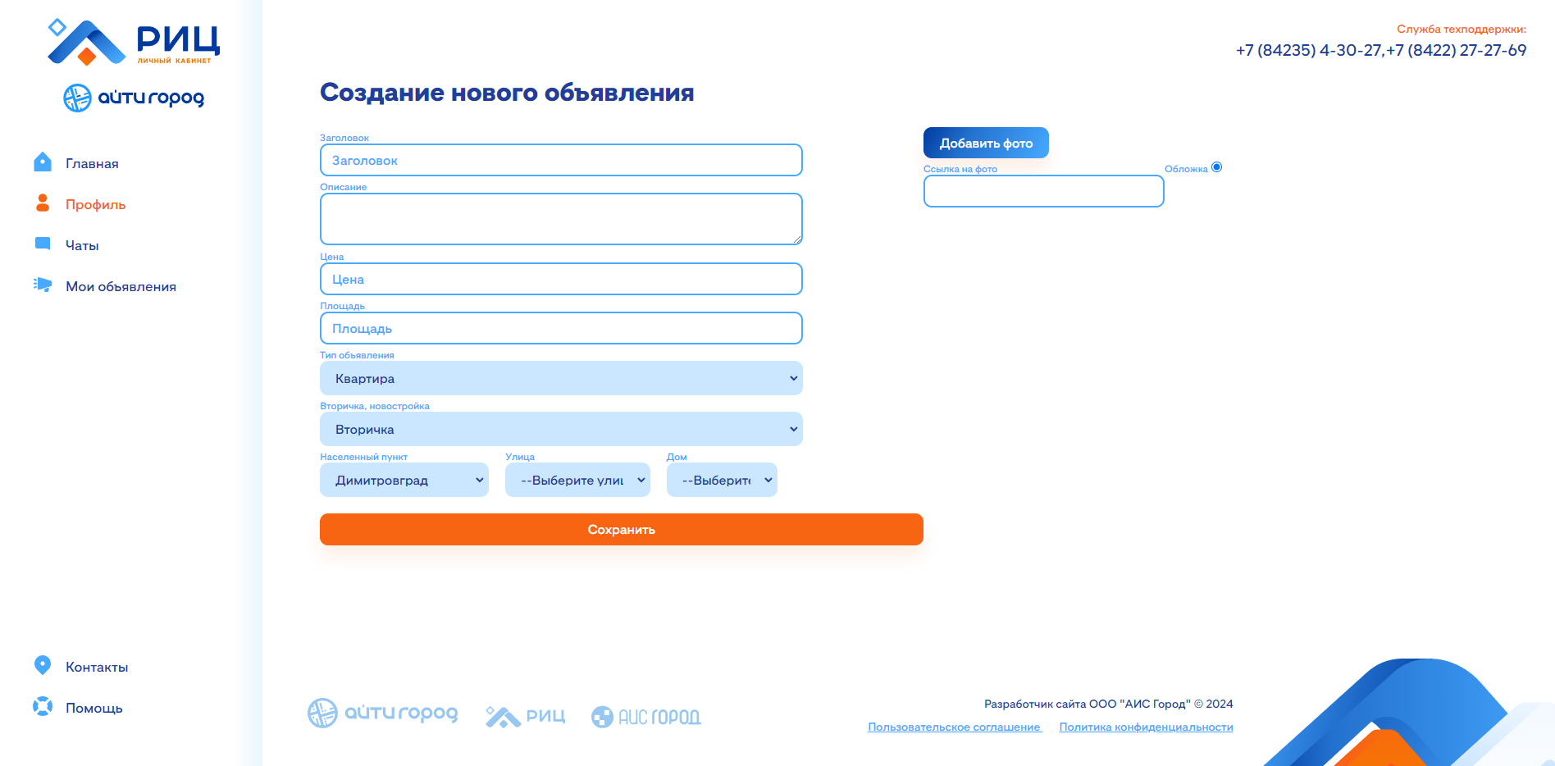
Рисунок 2.3 – страница «Создание нового объявления»
Заполнив все поля и нажав на кнопку «Сохранить» происходит вызов следующего ajax запроса, в котором происходит получение токена пользователя, для его идентификации, после чего получаются данные из формы и отправляются на бэкенд, где проверяются и в случае если все данные валидны добавляются в базу данных, а пользователю отображается модальное окно об успешном добавлении данных:
$('#create-advertisement-form').on('submit', function(event) {
event.preventDefault(); // Предотвращение стандартного поведения формы
let photos_array = [];
for (let i = 0; i<photo_id; i++){
let photo = {
"name" : "photo-"+ i,
"path": document.getElementById("photo-path-input-"+i).value,
"isTitled": document.getElementById("is-titled-input-"+i).checked,
"advertisementId": 0
}
photos_array.push(photo);
}
// Сбор данных формы
const formData = {
"title": $('#title-input').val(),
"description": $('#description-input').val(),
"price": Number($('#price-input').val()),
"ownerId": Number(userId),
"date": new Date(),
"area": Number($('#area-input').val()),
"categoryId": Number($('#category-input').val()),
"buildingId": Number($('#select-building').val()),
"isNew": Boolean($('#is-new-input').val()),
"isArchive": false,
"photos": photos_array
};
$.ajax({
url: 'https://localhost:7119/api/Advertisement', // URL вашего API
type: "POST",
contentType: "application/json",
data: JSON.stringify(formData),
beforeSend: function(xhr) {
xhr.setRequestHeader("Authorization", "Bearer " + token);
},
success: function(response) {
modal.style.display = "block";
},
error: function(xhr, status, error) {
console.log("Error:", error, xhr, status);
}
});
console.log(formData)
})
По нажатию на любую карточку с объявлением осуществляется переход на страницу с подробным описанием выбранного объявления (рис. 2.4), в котором указаны характеристики, примерное местоположение, все изображения, прикрепленные к объявлению, описание и кнопки для связи с владельцем объявления.
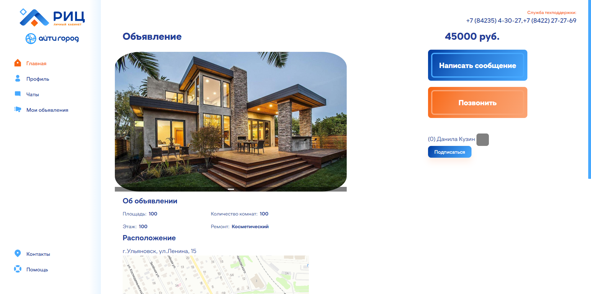
Рисунок 2.4 – Страница «Объявление»
По нажатию на кнопку «Профиль» в навигационном меню осуществляется переход на страницу с описанием профиля пользователя (рис. 2.5). На данной странице можно просмотреть информацию о профиле и изменить её.
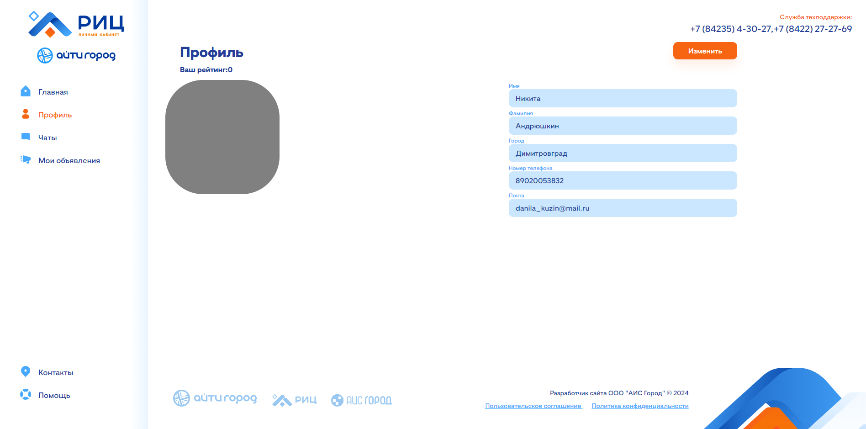
Рисунок 2.5 – Страница «Профиль»
В случае если пользователь не авторизирован, то осуществится переход на страницу авторизации пользователя (рис. 2.6). В случае если пользователь не имеет профиля на сайте, то по нажатию на кнопку «Регистрация» осуществится переход на страницу (рис. 2.7), где он может создать профиль.
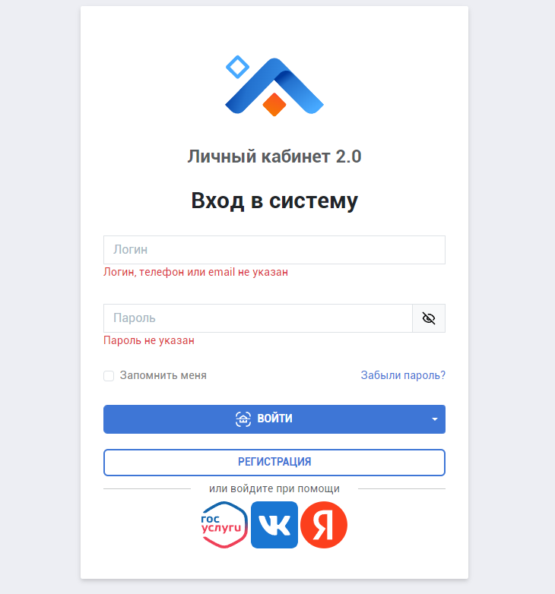
Рисунок 2.6 – Страница «Авторизация»
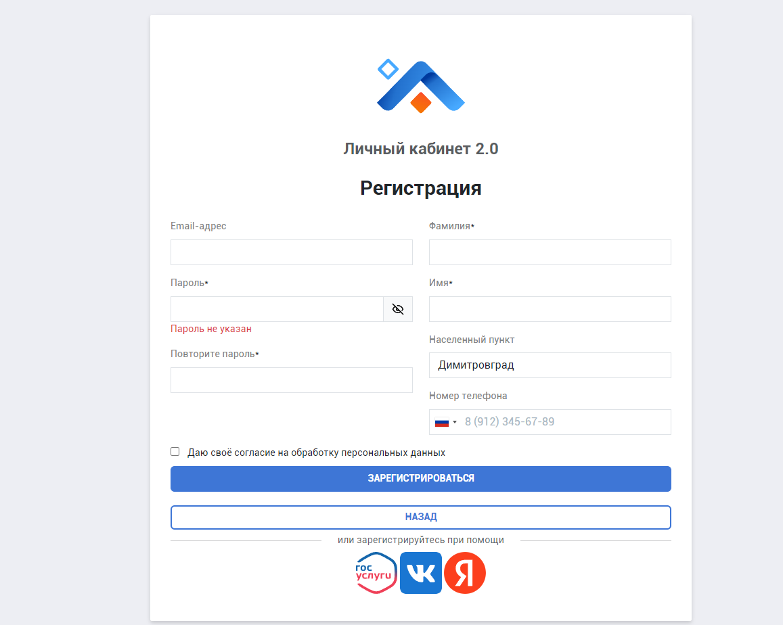
Рисунок 2.7 – Страница «Регистрация»
Для тестирования программного продукта использовался swagger. Swagger — это инструмент, который помогает разработчикам создавать, документировать и проверять API (комплекс протоколов и правил, позволяющих разным системам совершать обмен данными между собой). Основные возможности Swagger:
- Автоматическая генерация документации. На основе кода или набора правил Swagger генерирует документацию в формате JSON-файла.
- Визуализация документации. Swagger создаёт интерактивные шаблоны, для работы с которыми не нужно использование кода.
- Генерация кода. Swagger может автоматически создать программный код для решения типовых задач.
- Поддержка спецификации OpenAPI. Это набор формальных правил, которые нужно использовать при описании API в формате JSON или YAML.

ЗАКЛЮЧЕНИЕ
По программе производственной практики были выполнены следующие виды работ:
- создание технического задания и эскизного проекта на программный продукт;
- разработана структура БД;
- разработана часть клиентской части проекта.
Были изучены:
- технологические процессы разработки программного обеспечения;
- возможности работы с asp.net core web api;
- луковая архитектура;
- возможности работы с entity framework.
Возникли трудности с:
- распределением времени для выполнения работ;
- масштабом проекта;
- распределением обязанностей;
- рефакторингом кода;
- составлением отчёта.

БИБЛИОГРАФИЧЕСКИЙ СПИСОК
- ГОСТ 19.101 – 77 ЕСПД. Виды программ и программных документов 10.03.2020 [Электронный ресурс] – URL: http://docs.cntd.ru/document/1200007627
- ГОСТ 19.103 – 77 ЕСПД. Обозначение программ и программных документов 10.03.2020 [Электронный ресурс] – URL: http://docs.cntd.ru/document/1200007644
- Эскизный проект ГОСТ, разработка и оформление эскизного проекта на автоматизированную систему (АСУ), эскизный проект на программу 10.03.2020 [Электронный ресурс] – URL: https://www.swrit.ru/eskiznyj-proekt.html
- Схема данных [Электронный ресурс] – URL: https://ru.wikipedia.org/wiki/Схема_базы_данных
- Схема данных [Электронный ресурс] – URL: https://www.geeksforgeeks.org/database-schemas/
- Предметная область [Электронный ресурс] – URL: https://kartaslov.ru/карта-знаний/Предметная+область
- Луковая архитектура [Электронный ресурс] – URL: https://github.com/codemonstersteam/onion-architecture/blob/main/ONION-ARCHITECTURE.md
- Swagger: что это и как работать с документацией [Электронный ресурс] – URL: https://community.exolve.ru/blog/swagger-chto-eto-kak-rabotat-s-dokumentatsiey/

